Praca semestralna – analiza popytu i podaży na rynku zbiorów zadań z makroekonomii
Źródło zadania: ZADANIA Z MIKROEKONOMII BLOK C Wybór i opracowanie: Ewa Aksman,Tomasz Kopczewski Piotr Mazurowski, Irena Topińska Poprawki: Anna Bartczak, Olga Kiuila
http://czaj.org/pub/teaching/C/bz-C.pdf (zadanie numer 7)
Przygotowali:
- Daniel Pańczyk (388019)
- Urszula Witaszek (388489)
- Krystian Tracz (388400)
- Michał Buszko (386142)
Treść: Odwrotna funkcja popytu na zbiór zadań z makroekonomii średniozaawansowanej przyjmuje postać P(q) = 630 - 5q, a odwrotna funkcja podaży P(q) = 70 + 3q, gdzie q jest liczbą zbiorów zadań.
a) Ile wynosi cena równowagi na rynku zbioru zadań?
b) Jaka jest elastyczność popytu dla ceny równowagi?
c) Jeżeli ze względu na sesję egzaminacyjną popyt na zbiór zadań zwiększyłby się dwukrotnie przy każdym poziomie ceny, to jak zmieniłaby się cena równowagi rynkowej?
d) Jeżeli w sytuacji c) Dziekan WNE zabroniłby sprzedaży zbioru zadań po cenie wyższej niż „zwykła" cena równowagi, to ile wynosiłaby nadwyżka popytu?

Rozwiązanie:
Wyznaczamy funkcję popytu i podaży z ich odwróconych funkcji.
Funkcja popytu:
P_{d}(q) = 630 - 5q
Q_{d}(p)=126 -1/5p
Funkcja podaży:
P_{s}(q) = 70 + 3q
Q_{s}(p)=-23 1/3 +1/3p

- Wprowadzamy wyliczone funkcje do programu MMikro oraz obliczamy cenę równowagi.
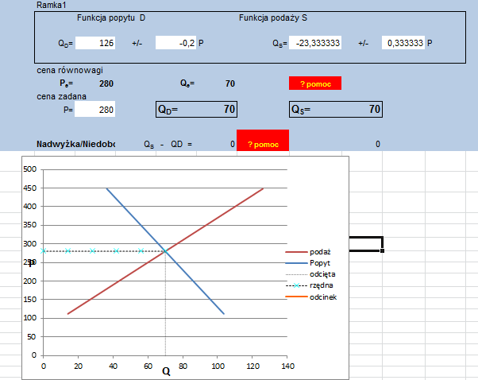
P_{e}=280
Odpowiedź: Cena równowagi wynosi 280 jednostek płatniczych.

- Wprowadzamy wyliczoną funkcję popytu do programu MMikro.
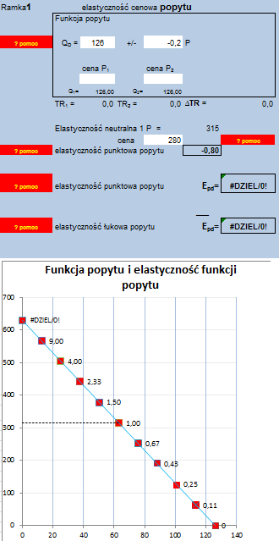

Ep_{d}=-0,8
|Ep_{d}|=0,8
Odpowiedź: Elastyczność cenowa popytu w punkcie równowagi wynosi 0,8.

- Obliczamy wzór funkcji, dla którego popyt przyjmuje wartość dwukrotnie większą dla każdej ceny:
Q₂(p)=252-0.4p
Wprowadzamy funkcje do programu MMikro.
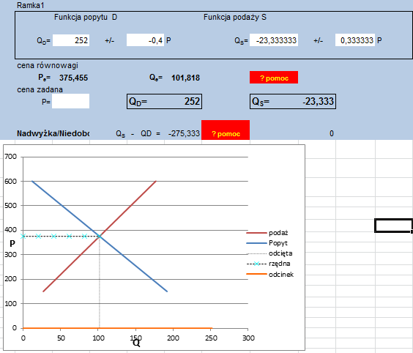
Zaokrąglamy liczbę zbiorów zadań do całości.
Q_{e}=102
Wyznaczamy funkcję ceny od popytu:
P=630-2,5Q
P_{e}=375
Odpowiedź: Cena równowagi rynkowej dla nowej funkcji popytu wynosi 375 jednostek płatniczych.

- Wprowadzamy „zwykłą” cenę do programu MMikro.

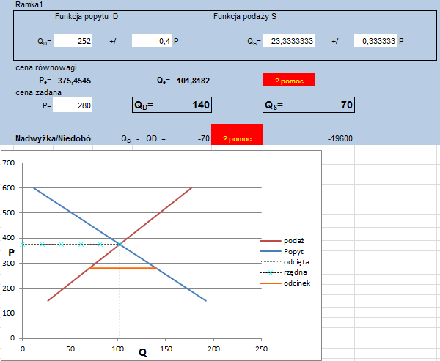

Odpowiedź: Nadwyżka popytu nad podażą wynosiłaby 70 sztuk podręczników.

